解剖

神经生物学定义（Neurobiology）

神经生物学是生物学的一个分支，是一门从分子、细胞、组织器官和整体等多个水平研究神经系统形态和功能的学科。

神经系统的构成

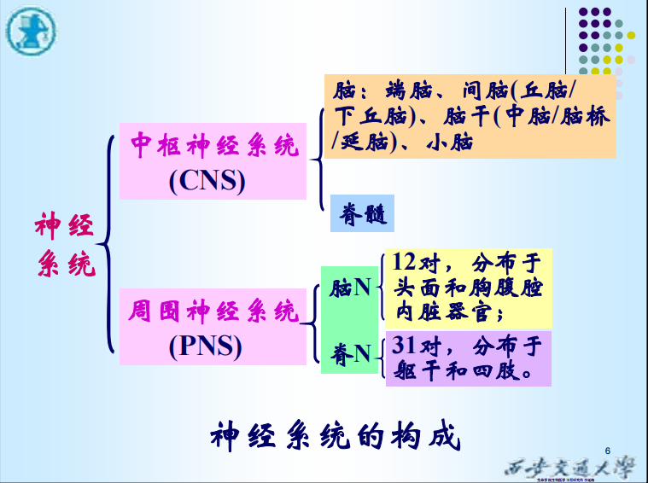

端脑 3沟5叶 新皮层6层（主要是名称） 3类白质纤维束（名称） 基底核 侧脑室在端脑内

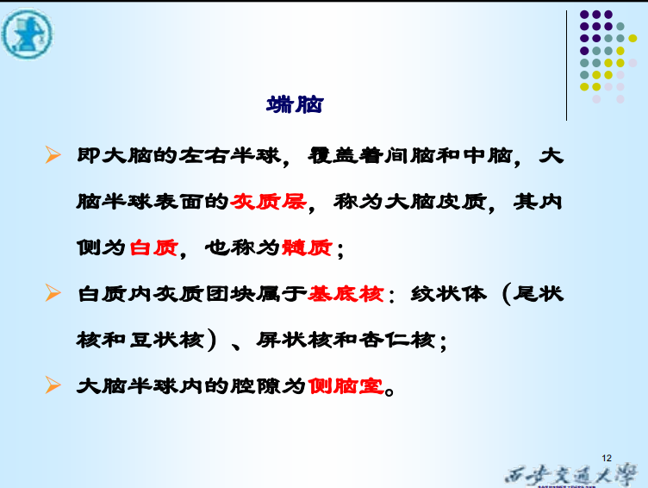

5叶：额叶、顶叶、枕叶、颞叶、岛叶

3沟：额顶之间 中央沟、顶枕之间 顶枕沟、额顶与颞叶之间 外侧沟

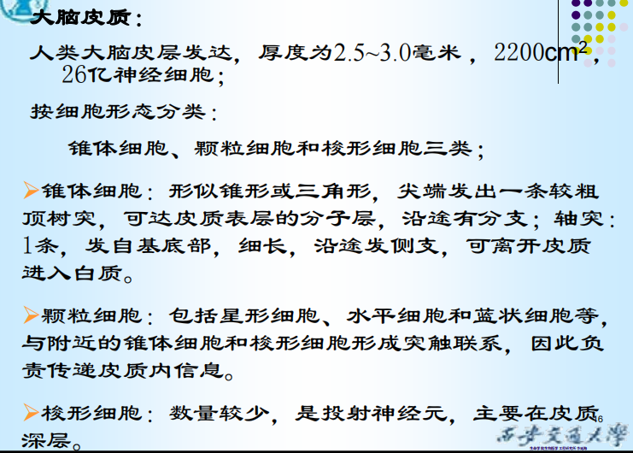

新皮层6层：分子层、外颗粒层、外锥体细胞层、内颗粒层、内锥体细胞层、多形细胞层

白质纤维束3类：联络纤维（同侧脑）、连合纤维（异侧脑）、投射纤维（上下行）

基底核：位于大脑半球白质内的灰质团块 包括尾状核、豆状核、杏仁体、屏状核

纹状体由尾状核和豆状核组成

豆状核由外周的壳和苍白球组成

新纹状体：尾状核和豆状核的壳组成

旧纹状体：苍白球

侧脑室：左右各一，位于左右大脑半球内

间脑的组成、腔体为第三脑室（组成）

间脑：位于端脑和中脑之间

组成：背侧 丘脑、后丘脑、上丘脑、下丘脑

腹侧 底丘脑

间脑中间的窄腔为 第三脑室 ，分割左右间脑

丘脑（除嗅觉外感觉中枢）

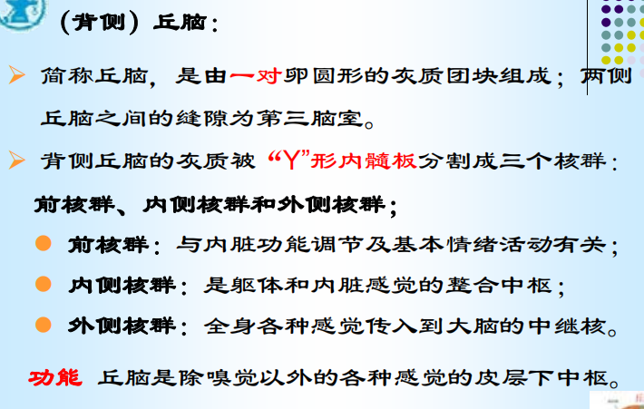

除嗅觉以外的各种感觉的皮层下中枢

下丘脑分部和功能

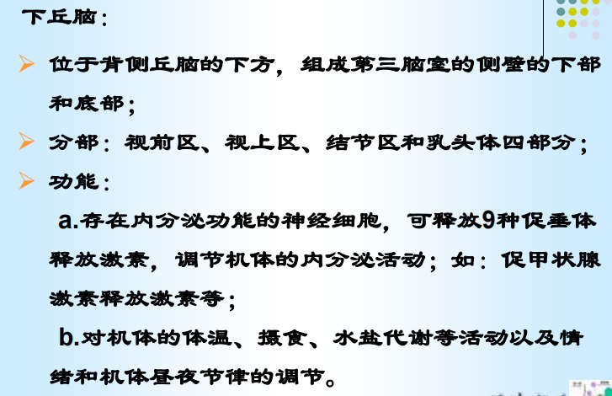

上丘脑分部和功能

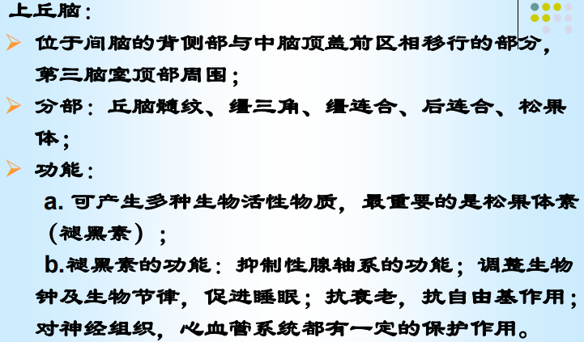

后丘脑底丘脑...

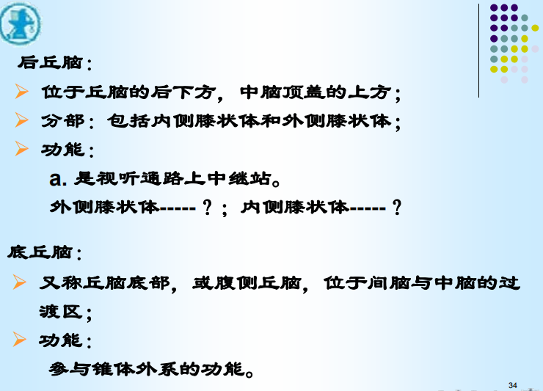

内侧膝状体：听觉传导通路最后中继核 听觉皮层下中枢

外侧膝状体：视觉... 视觉...中枢

椎体外系：调节肌张力和协调肌的活动

脑干的组成（第四脑室 脑桥间）

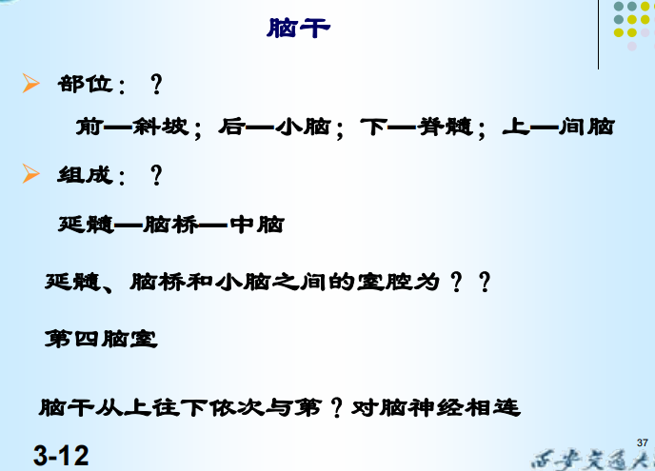

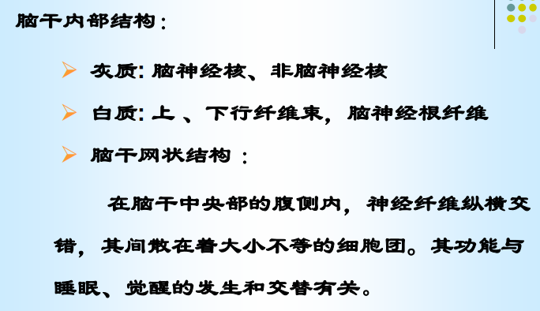

脑干网状结构：在脑干中央部的腹侧内，神经纤维纵横交错，其间散在着大小不等的细胞团，其功能与睡眠觉醒的发生和交替有关

小脑皮层的三层

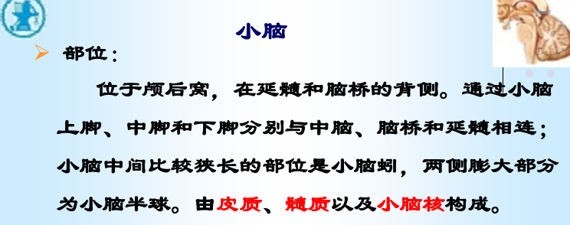

小脑皮层3层：分子层（较厚，主要包括星形细胞和篮状细胞）、浦肯野细胞层（小脑皮层中最大的神经元也是唯一的传出神经元）、颗粒层（密集的颗粒细胞和一些高尔基细胞组成）

浦肯野：γ能神经元

小脑核（红字）即小脑中央核

白质中心的三对小脑深部核团

包括顶核、间位核（在人类分化为球状核和栓状核）、齿状核

“最后公路”第一句话：前角的运动神经元被称为“最后公路”

12对脑神经

一嗅二视三动眼，四滑五叉六外展，七面八听九舌咽，迷走及副舌下全

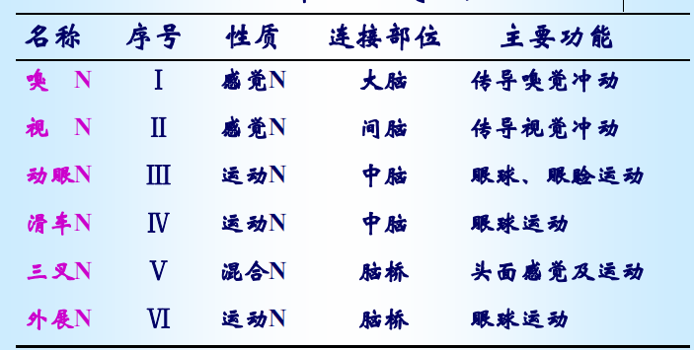

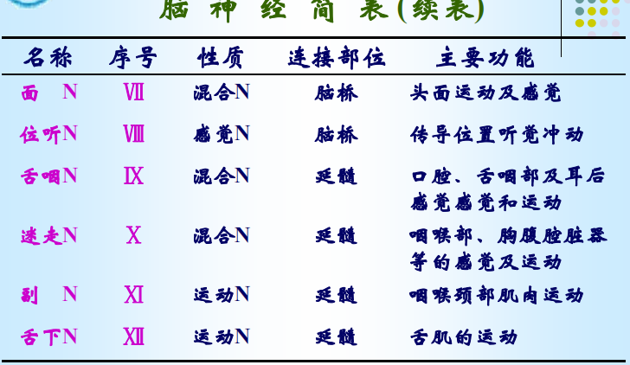

感觉传导通路三级神经元

感觉纤维末梢感受器接受刺激→后根神经节（I级神经元）→脊髓后角或延髓背部的薄束核和楔束核（II级神经元）→丘脑腹后外侧核（Ⅲ级神经元）→止于大脑皮质中央后回感觉中枢

第一级神经元

胞体位于脊神经节内,为[假单极神经元](https://baike.baidu.com/item/%E5%81%87%E5%8D%95%E6%9E%81%E7%A5%9E%E7%BB%8F%E5%85%83/2070494" \t "https://baike.baidu.com/item/%E6%84%9F%E8%A7%89%E4%BC%A0%E5%AF%BC%E8%B7%AF/_blank)。其周围突布于感受器内，中枢突经后根进入脊髓后索上行为薄束和楔束，终于薄束核和楔束核。

第二级神经元

胞体位于薄束核和楔束核。其纤维交叉后组成内侧丘系，终于背侧丘脑腹后核。

第三级神经元

胞体位于背侧丘脑腹后核，其纤维经内囊投射到大脑皮质感觉中枢

反射（定义和英文 注意“中枢神经”）

反射（reflex）在中枢神经系统（CNS）的参与下，机体对内外环境的变化做出的规律性应答

反射弧 reflex arc

感受器、传入神经、中枢、传出神经、效应器

反射的复杂与简单主要取决于反射中枢

神经元neuron 分类

功能、地位、电生理特性分类

神经元 neuron

是构成神经系统的结构和功能基本单位.

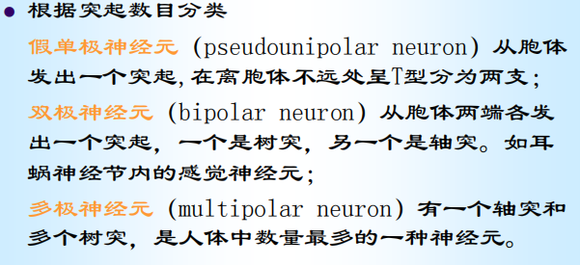

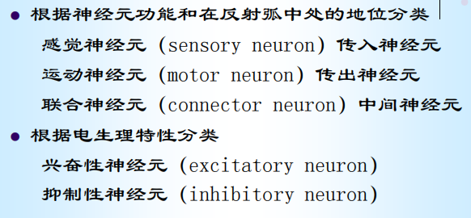

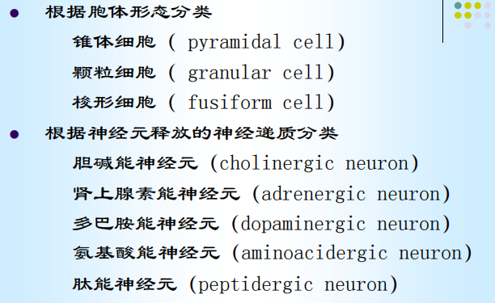

（神经元释放的神经递质分类了解即可）

神经元三部分（胞体...）

细胞体 cell body 含核和其他细胞器

轴突 axon 离开细胞体的长突起，和靶细胞形成连接

树突 dendrite 指的是一些分枝，在这些分枝上传入纤维与之相连接，其功能是作为兴奋和抑制的接收站

连接的5种方式（中枢神经元连接的方式）

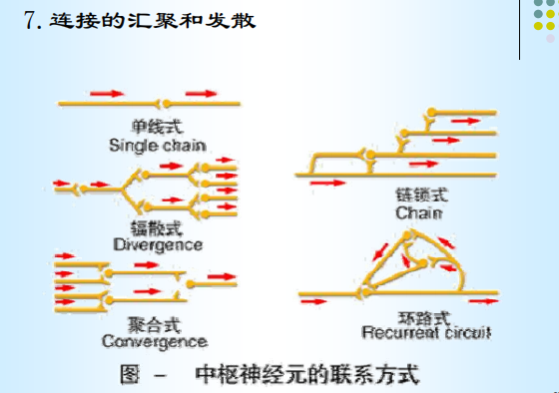

单线式、辐散式、链锁式、聚合式、环路式

电信号的分类

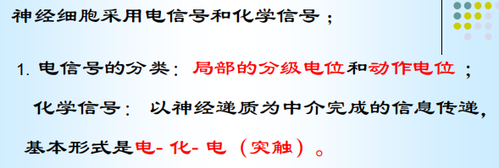

局部电位和动作电位

离子通道定义

离子通道(ion channel) 电信号是神经功能所必需的，他们由离子通过细胞膜水相孔道的流动所介导 这些由跨膜蛋白形成的孔道叫作离子通道

*简单来说，离子通道就是细胞膜上具有离子通透的跨膜蛋白

通道激活模式

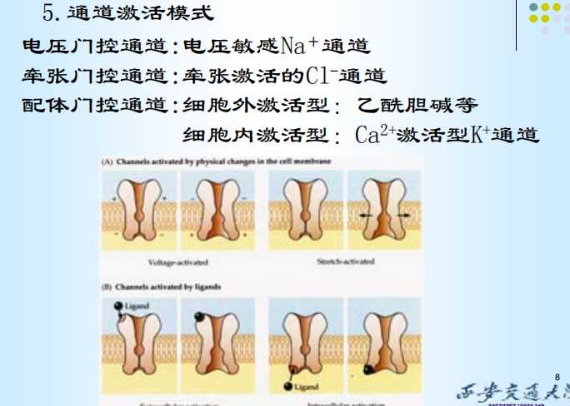

3个钳定义

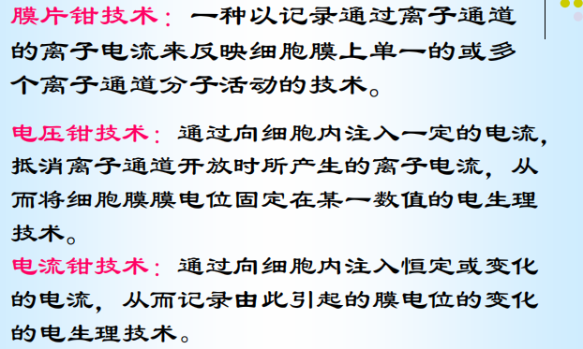

膜片钳电极记录形式：

经典记录模式

细胞贴附式

内膜向外式

外膜向外式

全细胞记录方式

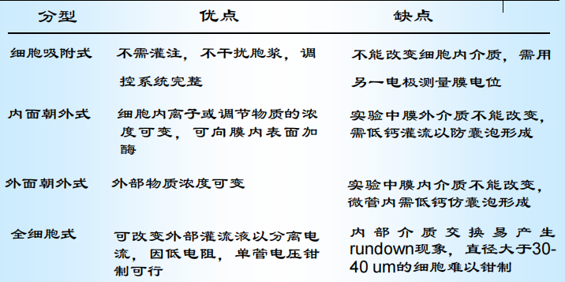

Rundown现象

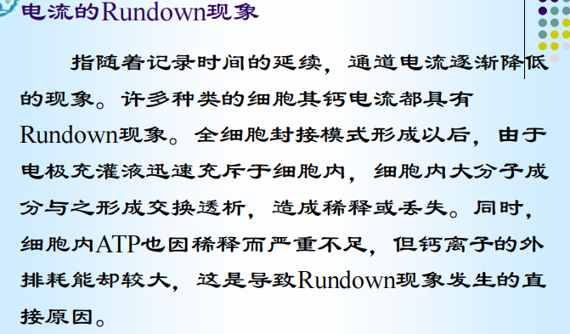

主要发生于全细胞式的钙电流

通道电导取决于两种因素

1.通道通透性：离子通过通道的难易程度，这是通道的内在特性

2.通道所在部位离子浓度

K平衡电位

K+的平衡电位(Ek)的定义

恰好能与K+浓度差平衡的电位差 平衡电位只取决于膜两侧的离子浓度，和通道的特性和离子通过通道的机制无关

Nernst方程三选一

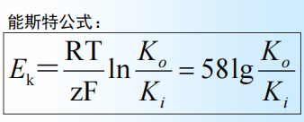

室温20℃，系数取58。哺乳动物体内37℃，系数取61

驱动力

离子跨通道运动的驱动力取决于膜电位和该离子平衡电位之差，这个差(Vm-Ek)决定了离子电流的大小与方向

离子通道的结构

Ach受体分型 AchR

烟碱型

毒蕈碱型

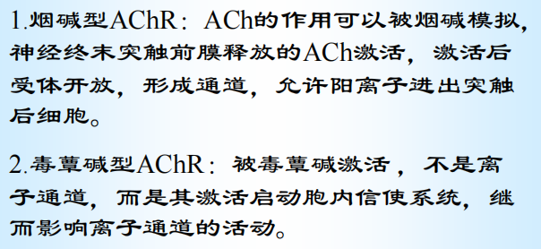

烟碱型：N型 离子通道

毒蕈碱型 M型 G蛋白耦联

物理特性 5个亚基：2α 1β 1δ 1γ 神经元性AchR α2β3

电压激活通道：被细胞膜去极化特异激活的通道

钠离子通道单亚基4个结构域6个跨膜片段（S1-S6）

钙离子相同 与钠通道高度同源

K通道四聚体 实验表明完整的钾通道由4个亚基构成

细胞膜

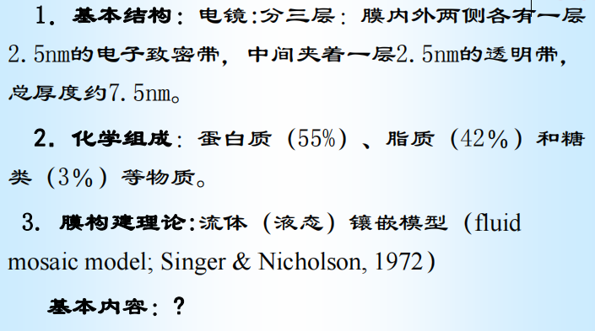

液态镶嵌模型

膜以液态的脂质双分子层为基架，其中镶嵌着具有不同分子结构和生理功能的蛋白质

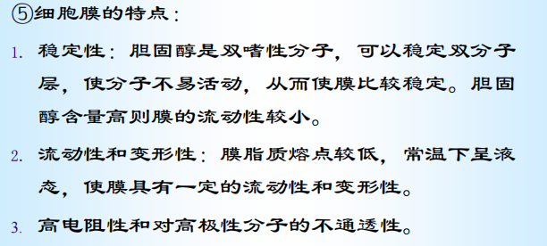

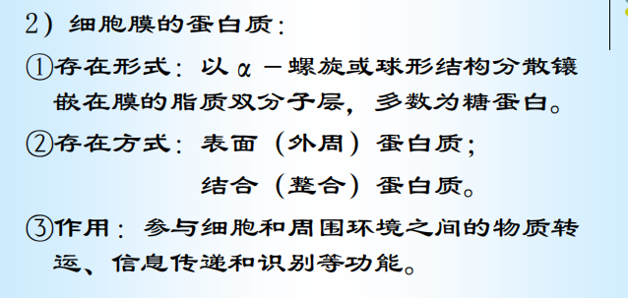

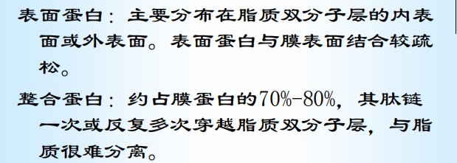

膜蛋白分类（6类）

膜蛋白依据功能可分为：

1.细胞骨架蛋白质

2.识别蛋白质

3.酶

4.受体蛋白质

5.转运蛋白质或载体蛋白质

6.通道蛋白质

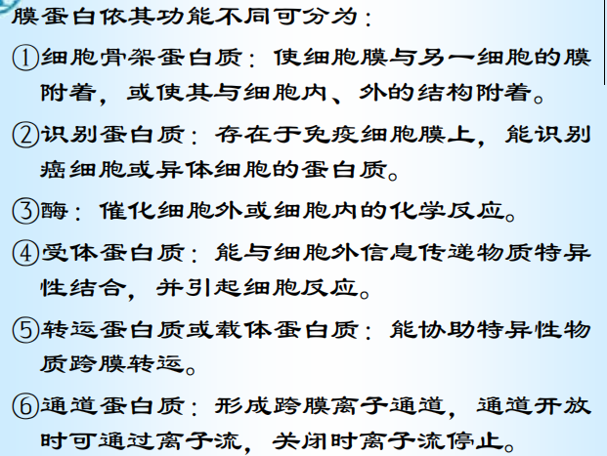

单纯扩散定义（转运物质）

单纯扩散：*小分子脂溶性物质*不需要膜蛋白的帮助，由细胞膜的高浓度一侧向低浓度一侧扩散的过程 影响因素：脂溶性 浓度差 通透性

易化扩散

一些不溶于脂质，或脂溶性很小的物质，在膜上特殊蛋白的帮助下顺浓度梯度或顺电位梯度进行的扩散过程 *顺浓度梯度 不耗能

分以通道为中介的易化扩散和以载体为中介的易化扩散

单纯扩散和易化扩散均为被动转运

初级主动转运

指细胞直接利用代谢产生的能量，在膜上特殊蛋白质的帮助下，将物质分子或离子逆浓度差或电位差转运的过程

次级主动转运

指其他物质利用离子泵活动形成的势能储备，进行逆浓度跨膜转运的过程

小肠黏膜和肾小管对氨基酸、葡萄糖等营养物质的吸收现象

分为同向转运和反向转运

同向转运（共转运）

反向转运（离子交换）

出胞&入胞

一些大分子物质和团块，通过膜的更为复杂的结构和功能改变，进出细胞的过程。

出胞作用：主要见于各种细胞的分泌或胞内大分子物质外排的过程

转运物质：神经递质、激素、酶原颗粒、粘液、细胞因子

入胞作用：大分子物质或物质团块进入细胞 吞饮：液态 吞噬：固态

钠钾泵！

钠钾交换泵，即钠钾ATP酶，可水解ATP获得能量进行钠和钾离子的逆浓度转运

激活条件：膜内高钠，膜外高钾

出3Na+，入2K+

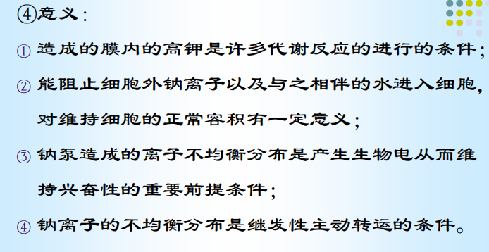

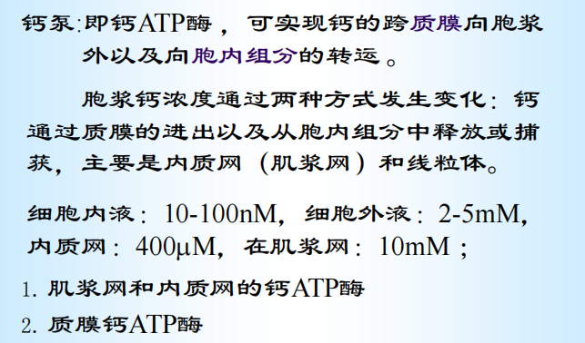

钠钙交换

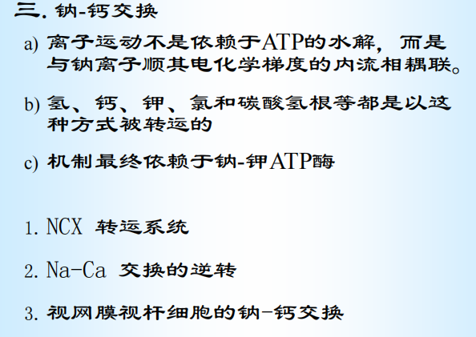

NCX 入3Na+出1Ca2+

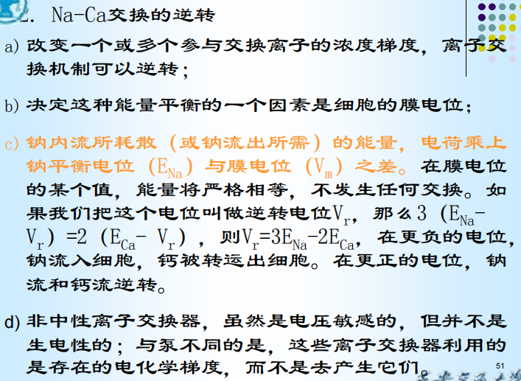

静息电位(resting potential RP)

静息时存在于细胞膜内外两侧的电位差，表现为内负外正的极化状态 又称跨膜静息电位

极化的几个概念

极化：静息电位存在时膜两侧所保持的内负外正状态

去极化：膜内负电位值减小，即膜内外电位差减小

超极化：膜内负值增大，即膜内外电位差增大

复极化：细胞先发生去极化，然后再向正常安静时膜内所处的负值恢复

静息电位产生机制

产生基础

1.膜内外离子分布不均匀：膜外高钠，膜内高钾

2.膜对离子通透性的变化：静息电位时主要对K+通透性大，同时也有其他离子通透

3.钠泵的作用：恢复细胞膜内外离子分布，建立势能储备

K+外流

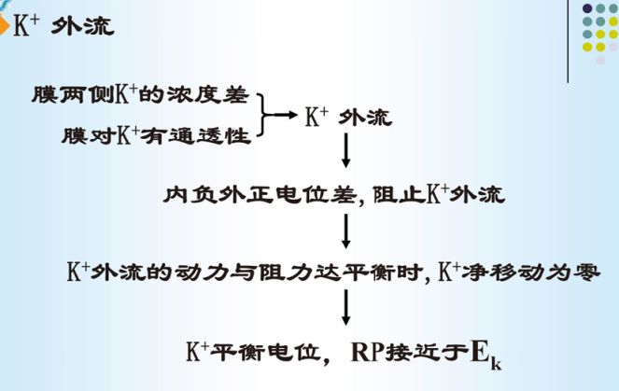

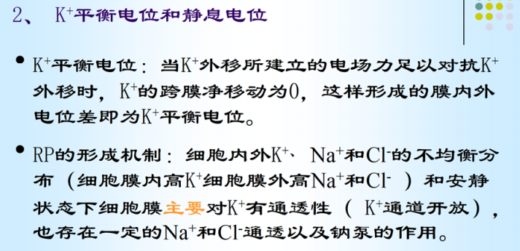

动作电位(action potential)简称AP

细胞受到刺激发生兴奋时，存在于细胞膜在原有静息电位的基础上发生的一次迅速、短暂，可向远处传播的电位波动

阈电位定义和英文单词 threshold potential

能诱发细胞产生AP的临界膜电位值，巨大神经轴突-55mV(RP为-70mV)一般阈电位绝对值较RP的绝对值小10-15mV

阈强度定义 threshold intensity

能引起动作电位的最小刺激强度。该最小刺激成为阈刺激。

局部电位定义 local potential

由阈下刺激引起少量钠通道开放，引起膜的轻度去极化

局部电位特征！

1.刺激依赖性

2.电紧张性扩布

3.总和反应

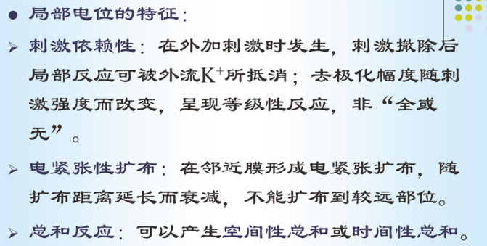

动作电位的幅度

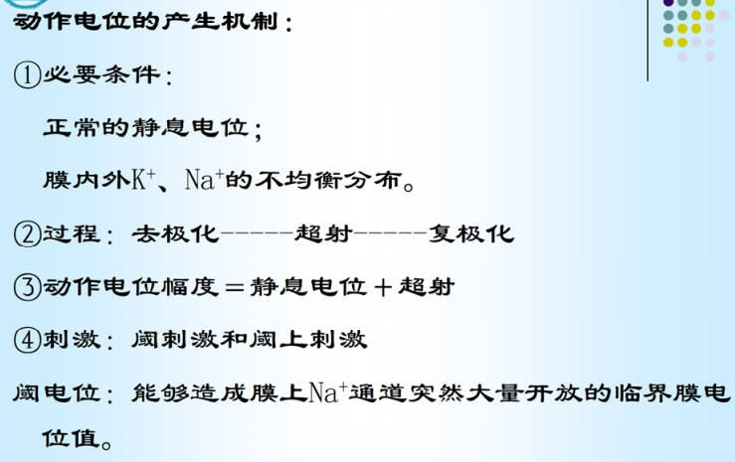

动作电位幅度=静息电位+超射

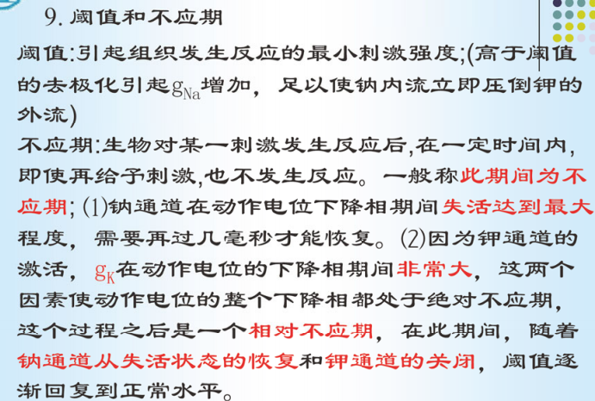

刺激

阈上刺激：强度超过阈强度的刺激

阈下刺激：较阈强度弱的刺激，只能引起膜局部去极化而不能引起AP

动作电位产生机制

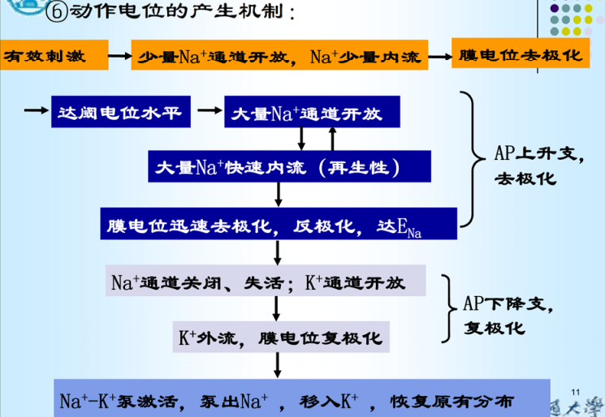

钠&钾通道阻断剂

钠通道阻断剂：河豚毒素（TTX）石房蛤毒素（STX）

钾通道阻断剂：四乙铵（TEA）4-氨基嘧啶（4-AP）二氨基嘧啶（DAP）

兴奋定义 excitation

可兴奋细胞接受刺激时，发生膜两侧的电位变化（动作电位）过程及其表现

兴奋性 excitability

可兴奋细胞接受刺激时，产生动作电位的能力

兴奋后的兴奋性变化

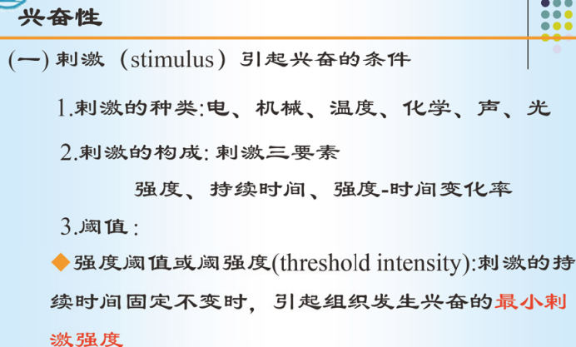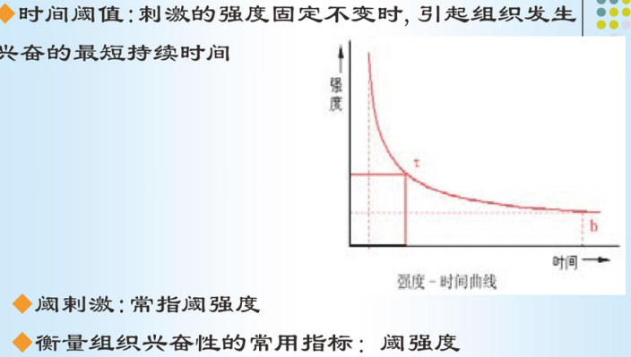

绝对不应期：兴奋性降低到0（意义：决定了细胞单位时间内的最多兴奋次数，决定了动作电位互不融合）

相对不应期：兴奋性逐渐恢复，但仍低于正常值

超常期：兴奋性高于正常水平

低常期：兴奋性低于正常水平

影响兴奋性因素

1.静息电位

2.阈电位

3.细胞外Ca2+离子浓度

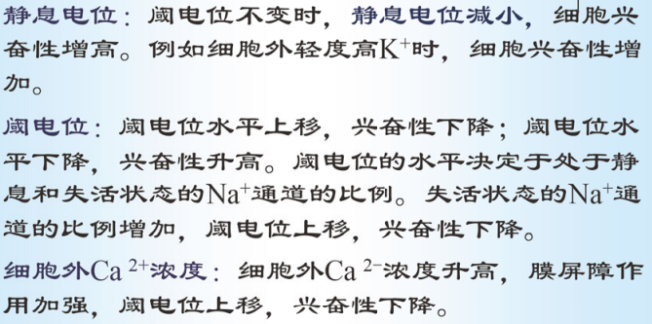

动作电位的特点

1.动作电位是兴奋的标志

2.有“全或无”现象

无：刺激小于阈值，不能产生AP

全：阈刺激或阈上刺激可产生AP

3.互不融合

4.呈不衰减扩布

空间常数、输入阻抗、时间常数定义

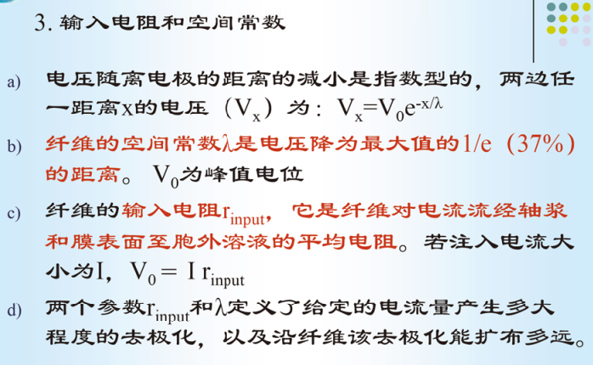

注意红字 空间常数λ=1/e

输入电阻r_input V_0 = Ir_input

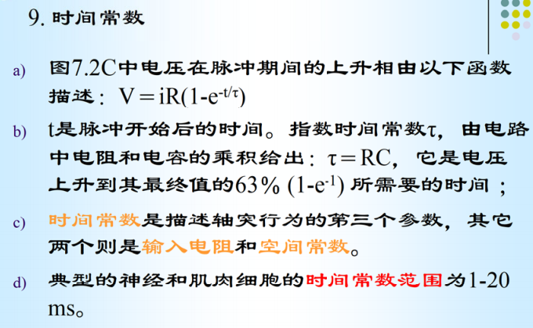

时间常数τ=RC=1-1/e

传导的定义

兴奋在同一细胞上的传播过程

局部电位刺激学说

已兴奋膜与邻近未兴奋膜之间形成的局部电流刺激了未兴奋膜，并诱发AP，从而使细胞膜各部分相继产生AP

髓鞘（中枢/周围形成的细胞）

1.周围神经系统中，髓鞘由施万细胞(Schwann)形成，中枢神经系统中由少突胶质细胞形成

2.髓鞘一般占纤维总直径的20%-40%，在郎飞氏结(Ranvier)处周期性中断，暴露出轴突的膜片

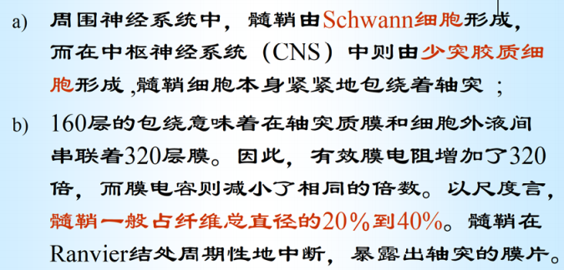

跳跃式传导定义&英文 saltatory conduction

兴奋从一个郎飞氏结处跳到另一个郎飞氏结处，大大提高了传导速度，这种冲动的传播称为跳跃式传导

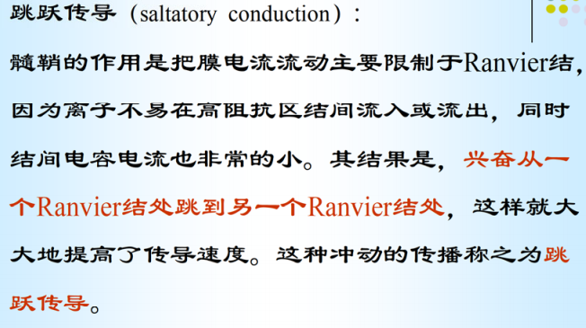

胶质细胞的功能

1.支持作用

2.修复和再生作用

3.免疫应答作用

4.物质代谢和营养作用

5.绝缘和屏障作用

6.稳定胞外钾离子浓度，维持神经元正常电活动

7.摄取和分泌神经递质

中枢/外周胶质细胞分类

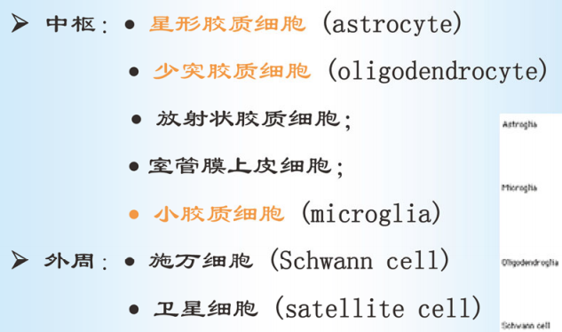

..细胞的特征

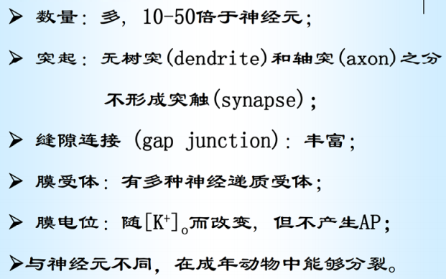

突触定义&英文 synapse

信息在一个特化的接触点从一个神经元传向另一个神经元，或从一个神经元传向一个效应细胞（如肌纤维）这个特化的接触点即突触

分类

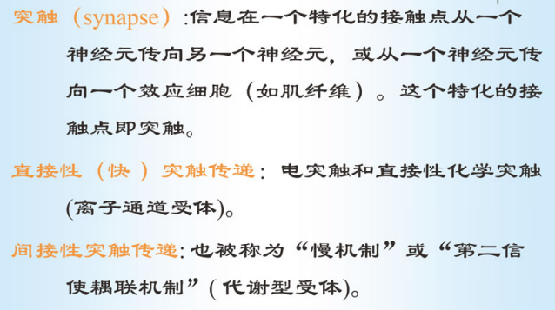

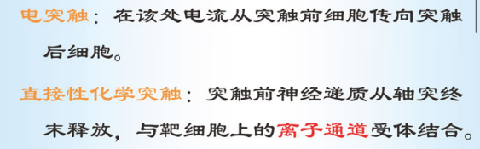

电突触传递特点

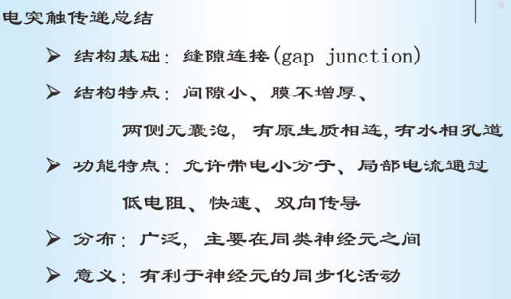

突触的结构 突触前膜-突触间隙-突触后膜

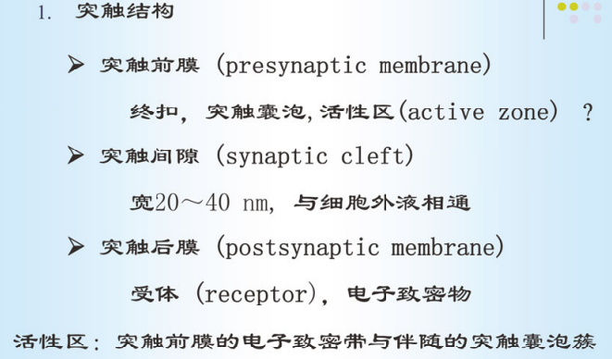

突触分类

经典突触的分类：轴突-树突式 轴突-胞体式 轴突-轴突式

其他：

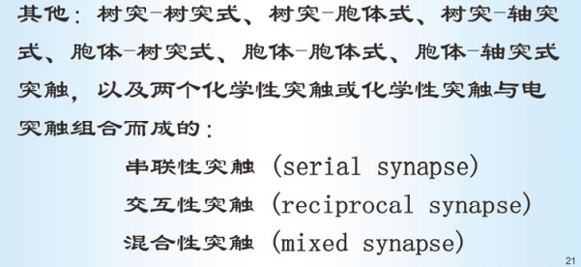

突触电位3种

神经肌肉接头处的突触电位

1.肌肉终板膜电位EPP

2.兴奋性突触后电位EPSP

3.抑制性突触后电位IPSP

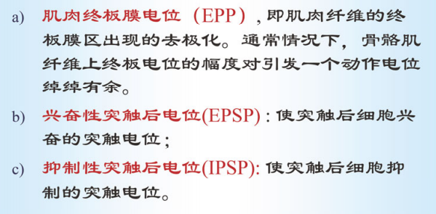

突触传递过程

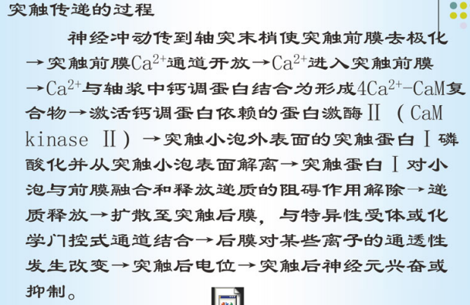

兴奋性突触后电位&英文（要认出来） excitatory postsynaptic potential EPSP

概念：突触后膜电位在递质作用下发生 #去极化# ，使突触后神经元对其他刺激的兴奋性 #升高# ，这种电位变化称 #兴奋# 性突触后电位，是局部电位，可总和，达阈值后可爆发动作电位

机制：突触前膜释放兴奋性递质-递质与突触后膜上的受体结合-提高突触后膜对Na+、K+的通透性-钠离子内流-突触后膜去极化，产生EPSP

抑制性.... inhibitory postsynaptic potential IPSP

概念：突触后膜电位在递质作用下发生 #超极化# ，使突触后神经元对其他刺激的兴奋性 #降低# ，这种电位变化称 #抑制# 性突触后电位

机制：膜对氯离子通透性增大，引起氯离子内流，使局部膜超极化。可能也与K离子通道开放，K离子外流增加和Na离子、Ca离子通道的关闭有关

EPSP和IPSP均为局部电位

突触传递的特征

1.单向传递

2.突触延搁

3.总和 包括时间总和和空间总和

4.兴奋节律的改变

5.对内环境变化敏感

6.易疲劳 与递质耗竭有关

突触的抑制和易化

突触抑制包括突触后抑制和突触前抑制

#突触后抑制

突触后抑制是指抑制的产生原因是由于抑制性中间神经元的活动，神经末梢释放抑制性神经递质使突触后膜产生抑制性突触后电位，引起神经细胞兴奋性降低，即抑制效应

包括传入侧支性抑制和回返性抑制

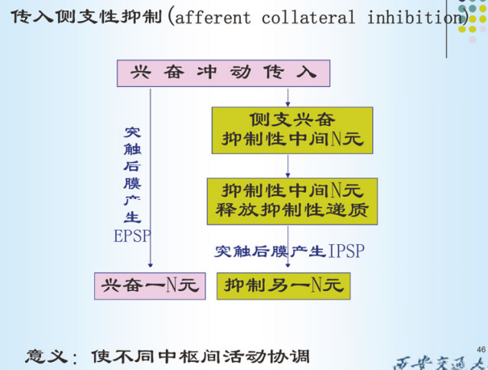

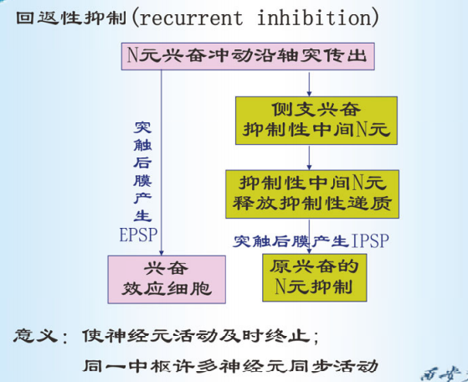

#突出前抑制

定义：是指通过改变突触前膜的电位使突触后神经元兴奋性降低的抑制

结构基础：轴1-轴2和胞3串联突触

性质：使产生的EPSP减小，并非产生IPSP，传入通路中多见

意义：减少或排除干扰信息的传入，使感觉功能更为精细

机制如下图

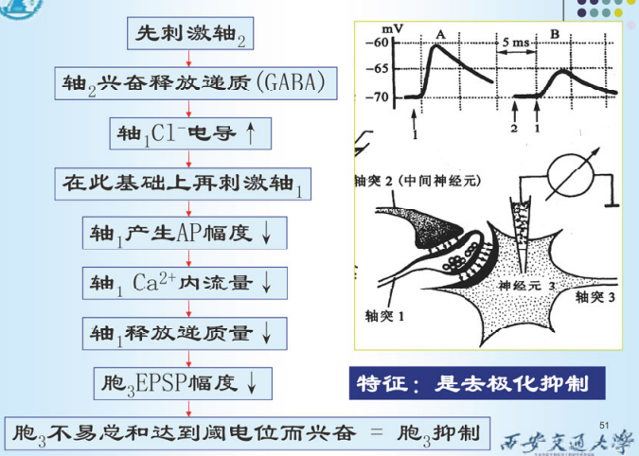

突触的易化

定义：通过突触传递使某些生理现象变得容易发生的现象

突触后易化：表现为EPSP总和，若达阈电位则AP

突触前易化：突触输入增加突触前神经终末的递质释放。结构与突触前抑制相同

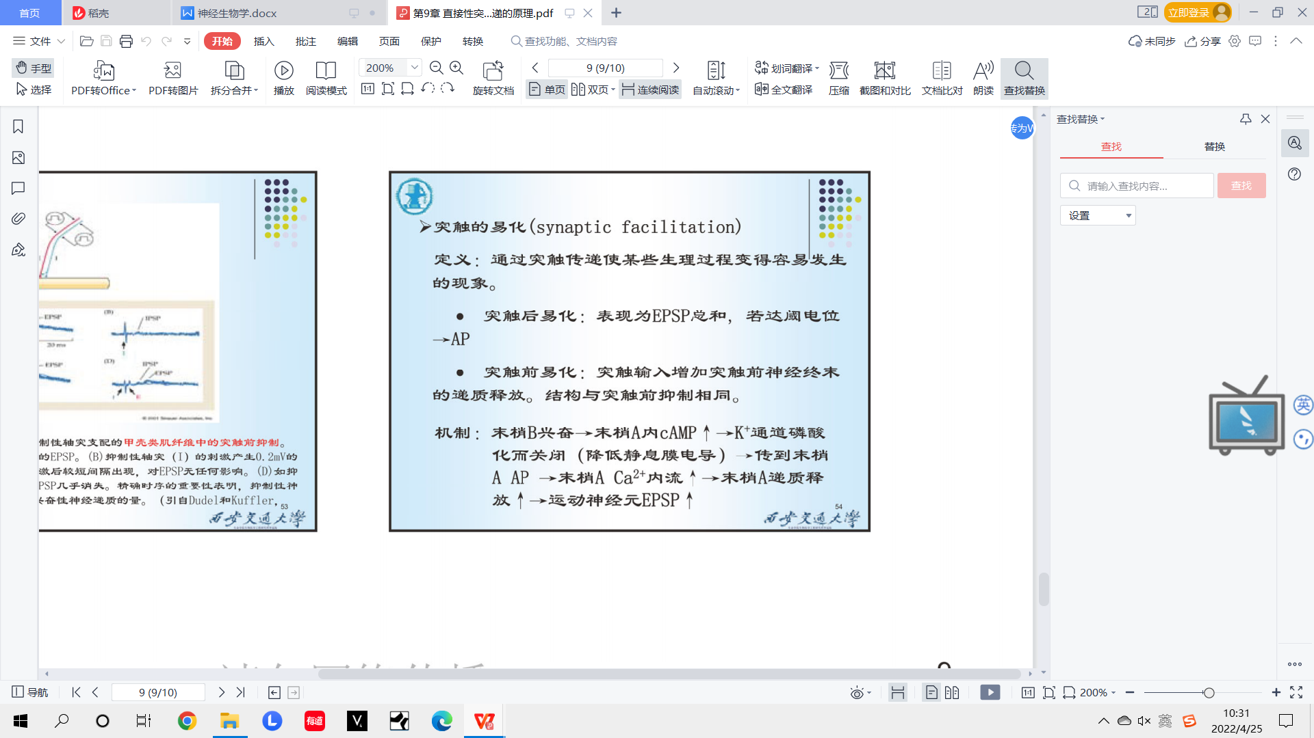

失敏

在反复或长期施加神经递质的过程中，对神经递质的反应性常会降低，这种现象叫作失敏

Ach受体、谷氨酸受体、GABA受体均会失敏

代谢性受体：许多间接性受体通过与GTP结合蛋白（G蛋白）相互作用而发挥效应

G蛋白作用模式

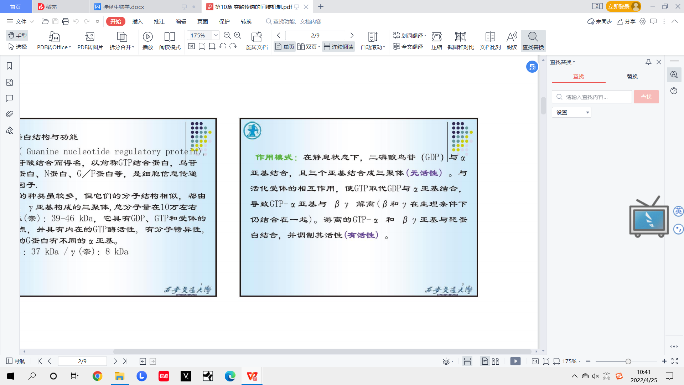

5个亚家族

G_s G_i G_t G_q/G_11 G_12

跨膜传递机制

G蛋白参与的跨膜信号转导是通过不同G蛋白与效应器（酶和离子通道）的作用实现的，效应器酶主要是腺苷酸环化酶（AC）鸟苷酸环化酶（GC）磷脂酶C（PLC）等

功能6类

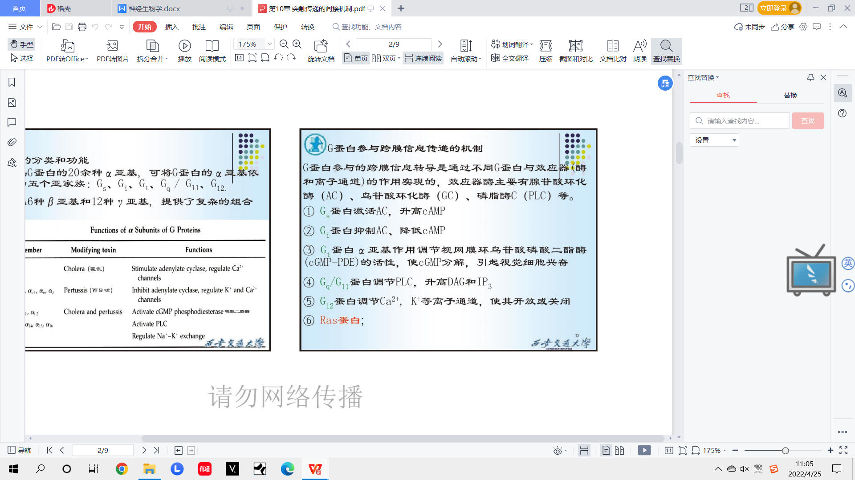

信使物质定义

具有信息传递功能的分子称为信使物质

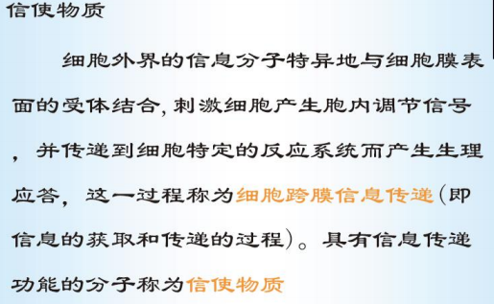

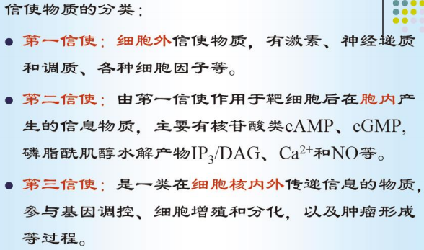

蛋白激酶分类（2类）

丝氨酸/苏氨酸蛋白激酶、酪氨酸蛋白激酶

跨膜信号转导4种主要途径

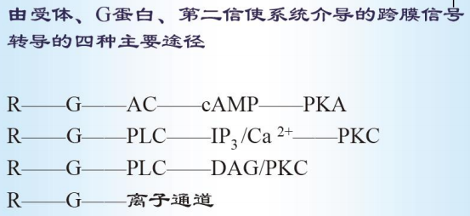

突触延迟定义

突触延迟：递质释放过程的一个特征，即在突触前动作电位的产生到突触电位开始之间的时间间隔

什么导致递质释放（Ca2+）

神经递质的释放需要钙离子

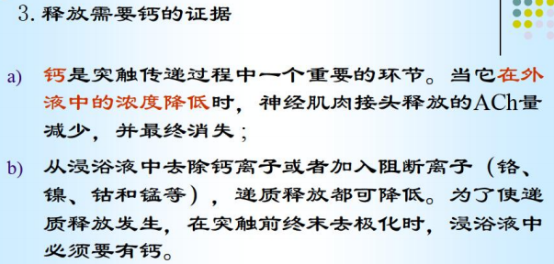

量子式释放理论+英文 quantal release

递质的释放是以“最小包装，量子”的形式进行的，一次神经冲动在突触前膜引发的递质释放的总量，应取决于参与释放的最小包装的数目

突触可塑性定义

突触受已进行过活动的影响而发生传递效能的改变，此现象称为突触可塑性

4种形式（红字）

信号传递的短时程变化 4种形式

易化、压抑、增强、长直后增强(PTP)

LTP LTD（长时程）

信号传递的长时程变化

在许多突触处，重复活动可以产生长达数小时，或甚至数天的突触效能的变化，包括长时程增强(LTP)和长时程压抑(LTD)

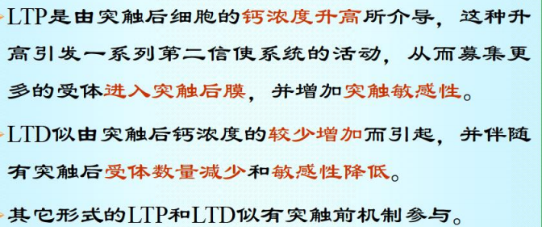

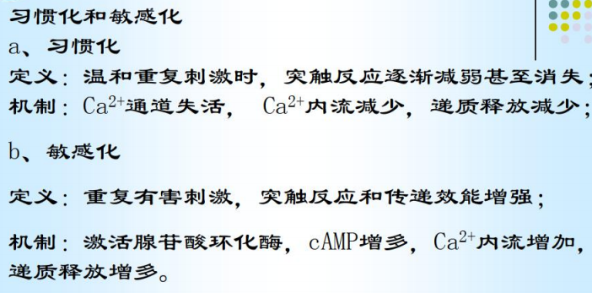

长时程增强(Long-term Potentiation LTP)定义：突出前神经元短时间快速重复刺激后（条件刺激），突触传递效能出现长时间的增强

长时程压抑(Long-term depression,LTD) 突触传递效率的长时程降低，突触后神经元胞内钙离子少量内流

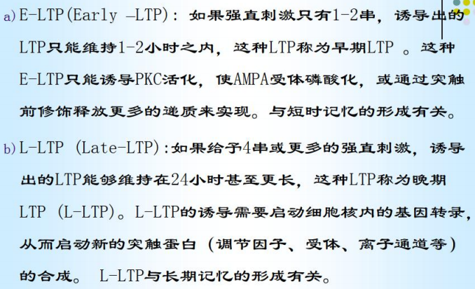

海马

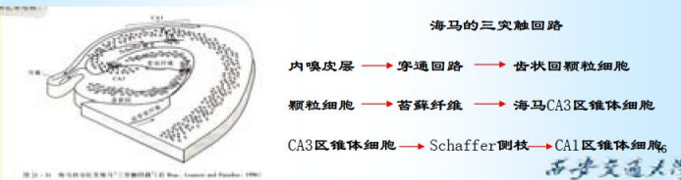

寂静突触

寂静突触：仅有NMDA受体，没有AMPA受体

递质的定义+鉴定标准

突触前细胞合成的，贮存于轴突终末，通过神经刺激释放，并且用生理和药理试验可模拟内源性递质的效应

鉴定标准：

1.由突触前神经元合成

2.贮存于突触小泡内

3.与后膜受体结合发挥作用

4.存在消除的方式

5.有激动剂和拮抗剂

神经调质

有一些神经调节物本身并不直接触发所支配细胞的功能效应，只是调制传统递质的作用

影响突触后效应细胞对递质的反应性

ଃ

修正的戴尔原则：一个神经元内可以共存两种或两种以上的递质，其全部末梢均释放相同的递质

...?

神经递质3类

1.“经典”的神经递质

2.神经肽

3.NO和CO

轴浆运输定义+单词 2类 驱动蛋白 动力蛋白

轴浆运输 axoplasmic transport 在轴突内，借助轴浆流动运输物质的现象

1.顺向轴浆运输 由驱动蛋白驱动，使细胞器向正极移动

2.逆向轴浆运输 由动力蛋白驱动，...负极...

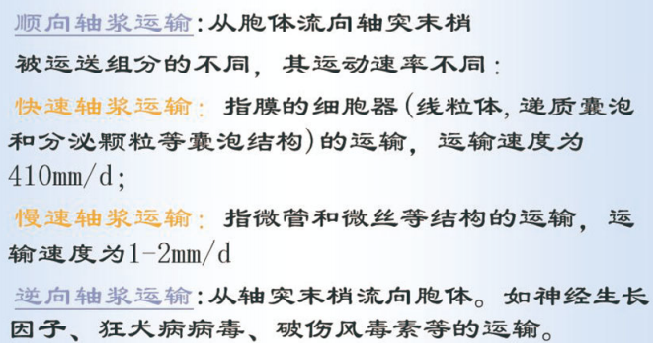

GABA和甘氨酸：CNS内的抑制性递质

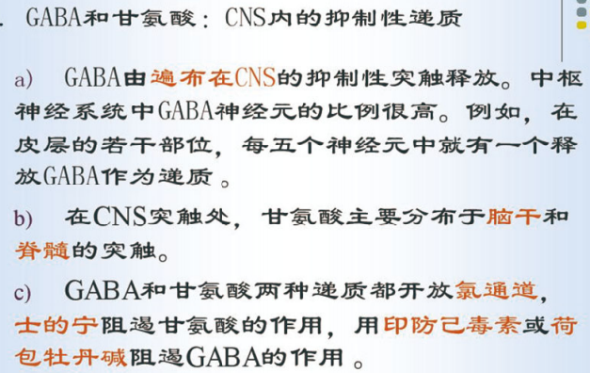

氯离子通道 抑制性神经递质

GABA受体3种 GABA_A GABA_B GABA_C 其中A和C是离子型受体，B是代谢型受体（G蛋白耦联受体）

5个亚基 2α2β1γ

谷氨酸受体3类

NMDA和非NMDA（包括AMPA和红藻氨酸受体）

